新 书 推 荐

中文书名：《空间奇点：宇宙和量子异常挑战我们如何看待宇宙》
英文书名：SPACE ODDITIES: The cosmic and quantum anomalies challenging how we think about the cosmos
作 者：Harry Cliff

出 版 社：Picador/Doubleday
代理公司：Simon Trewin Ltd/ANA/Lauren
页 数：待定（2023年2月有全稿）
出版时间：待定
代理地区：中国大陆、台湾
审读资料：大纲和样章
类 型：科普

内容简介：

宇宙中正在发生一些奇怪的事情。具有惊人能量的粒子正从南极冰层下面爆发，隐藏的力量似乎在拖拽物质的基本结构，恒星从我们身边飞走的速度快得超乎人们的想象。从大型强子对撞机所处巨大地下洞穴，到漂浮在南极冰冻冰原上方的气球，科学家们正在发现一系列奇怪的现象，这些现象无法用我们长久以来建立的宇宙理论来解释。经过几十年徒劳无益的探索，我们最终能得到对世界本质的深刻新观点吗？还是我们被数据的残酷把戏愚弄了？这是本书的核心问题。这个问题的答案可能会改变我们对宇宙的看法。

本书将探索这些异常现象背后最令人兴奋的科学，带领读者进行环球旅行，从高耸在阿塔卡马沙漠上空的望远镜到芝加哥郊外的神秘地下墓穴。一路上，我们将与寻找答案的男男女女会面，他们的职业和声誉都取决于这些不确定的结果。作为一名物理学家，作者本人也在研究其中一个异常现象，他将为欧洲核子研究组织的大型强子对撞机上正在上演的一幕提供最新鲜的一手视角。作者将跟随实验面包屑路径（experimental breadcrumb trail）与理论家会面，并推测这对物理学的未来意味着什么----从新的基本力到大爆炸理论的全面革新。

这本书的一个主要主题是不确定性，以及科学家如何应对它。正如卡尔·萨根（Carl Sagan）所说，非同寻常的断言需要非同寻常的证据，我们有充分的理由怀疑这些结果是否真的是某种新事物的迹象，或者仅仅是统计上的侥幸、理论上的混乱，甚至更糟糕的是----实验中的一个小错误。本书将探讨对这些反常现象的反应范围，从那些顽固的怀疑论者----他们认为这是数据或实验异常的结果，到那些热情地认为它们将引领理解自然的全面革命的理论家。作者还将回顾历史，寻找异常现象导致我们误入歧途，或打开通往新世界大门的时刻。

这本书将使读者近距离地目击前沿物理学中最戏剧性的故事，它将塑造我们对世界的基本理解和科学的未来。

作者简介：

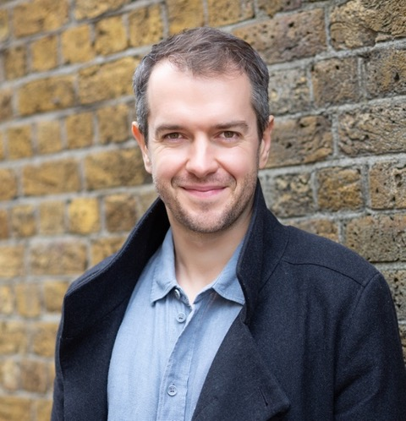
哈里·克里夫（Harry Cliff）是剑桥大学卡文迪什实验室的粒子物理学家，致力于大型强子对撞机实验，这是一个位于日内瓦附近的欧洲核子研究组织地下100米处的巨大的粒子探测器。他是一个由大约1400名物理学家、工程师和计算机科学家组成的国际团队的成员，他们正在使用大型强子对撞机研究宇宙的基本组成部分，以寻找现代物理学中一些最重大问题的答案。他的研究集中在被称为美夸克的奇异基本粒子的罕见衰变上，这些粒子有可能揭示迄今尚未发现的粒子或力的证据。

哈里也是一位积极的科学传播者。2012年至2018年，他担任剑桥大学和伦敦科学博物馆的联合职务，在那里他策划了两个主要展览：《碰撞者》（COLLIDER）（2013年）和《太阳》（THE SUN）（2018）。他做了大量的公开演讲，包括两次在TED和皇家学会的演讲，每次演讲的观看量都达数百万次，同时他还出现在电视、广播和播客上。他的第一本科普书《如何从头开始做苹果派》（HOW TO MAKE AN APPLE PIE FROM SCRATCH）于2021年出版。

谢谢您的阅读！
请将反馈信息发至：李文浩（Lauren Li）
安德鲁·纳伯格联合国际有限公司北京代表处
北京市海淀区中关村大街甲59号中国人民大学文化大厦1705室
邮编：100872
电话：010-82449901
传真：010-82504200
Email：Lauren@nurnberg.com.cn
网址：http://www.nurnberg.com.cn
微博：http://weibo.com/nurnberg
豆瓣小站：http://site.douban.com/110577/
新浪微博：安德鲁纳伯格公司的微博_微博 (weibo.com)
微信订阅号：ANABJ2002


